Qt 5.14.2 / MinGW / Windows
PostgreSQL + TimescaleDB
Config from Database
TagBus with raw/update topics
Software Filter Chain
Rounding
Deadband / Exception Storage
Current State Writer
Batch Historian Writer
Rule Engine with Hysteresis + Delay
Bad Quality Rule
Threshold Rule
Simulator Driver

00 49 00 00 00 05 01 03 02 00 50

00 49 -> Transaction ID = 0x0049
00 00 -> Protocol ID = 0
00 05 -> Length = 5 byte بعد از length
01 -> Unit ID = 1
03 -> Function Code = Read Holding Registers
02 -> Byte Count = 2 byte داده
00 50 -> مقدار register

0050 hex = 80 decimal

✅ Qt 5.14.2 / MinGW / Windows
✅ PostgreSQL + TimescaleDB
✅ Config from Database (system_settings, tags, threshold_rules, drivers)
✅ TagBus با topicهای raw/update
✅ Software Filter Chain (7 فیلتر مختلف)
✅ Scaling با Round کردن
✅ Deadband / Storage Exception Filter
✅ Current State Writer (batch)
✅ Batch Historian Writer
✅ Rule Engine با Hysteresis + Delay + Bad Quality
✅ Threshold Rule + Bad Quality Rule
✅ ITagDriver Interface
✅ DriverManager
✅ DriverFactory
✅ SimulatorDriver (Adapter)
✅ Modbus TCP Driver (با polling، timeout، reconnect، debug)

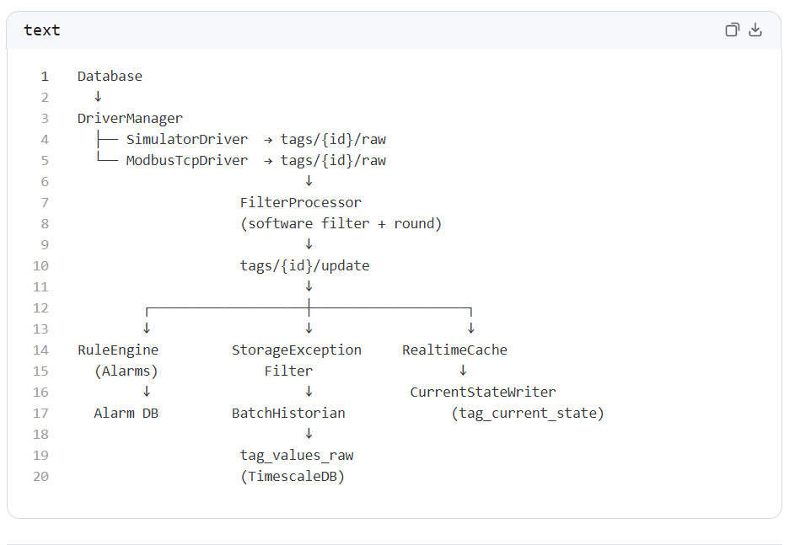

مسیر 1: تکمیل Rule Engine

HighHigh / LowLow با severity

Alarm Events Table

Alarm Acknowledgment

Alarm State Machine بهبودیافته

Config در DB

مسیر 2: Modbus Write

مسیر 3: Modbus RTU Driver

مسیر 4: Notification / Webhook

مسیر 5: MQTT Driver

مسیر 6: OPC UA Driver

مسیر 7: Computed Tags

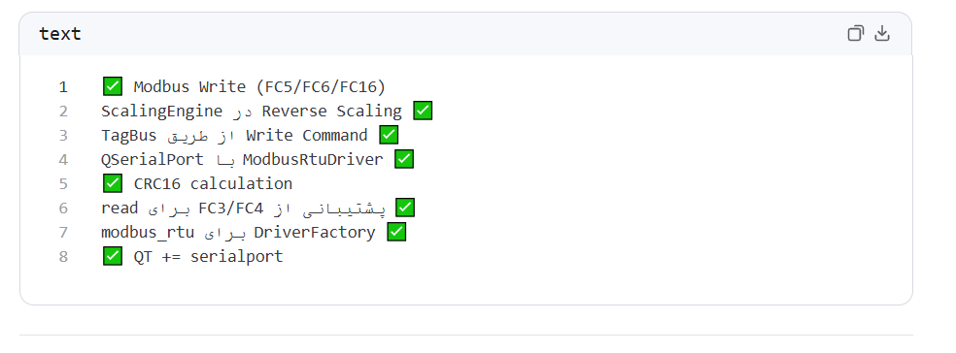

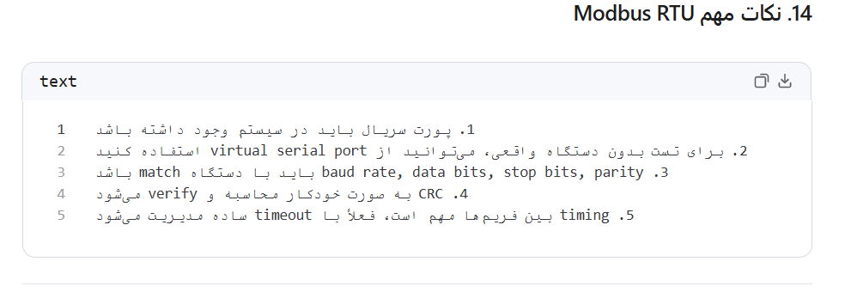
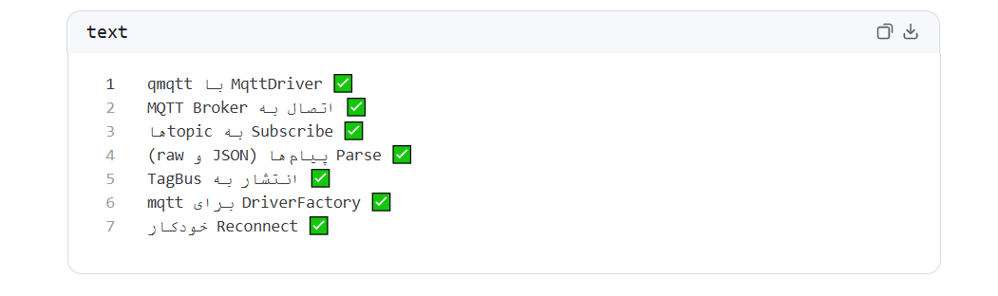
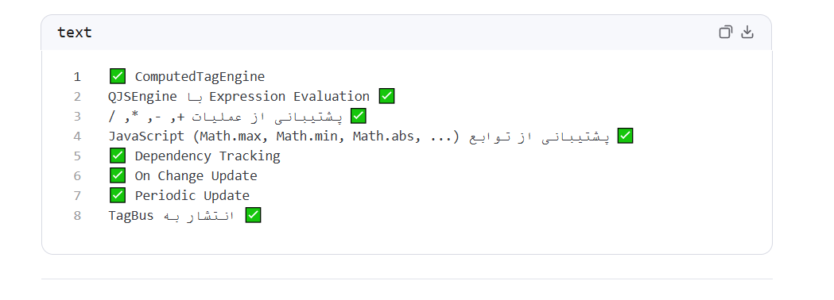
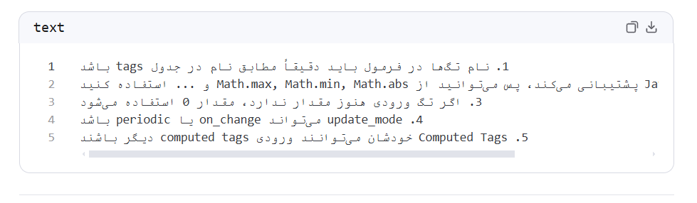

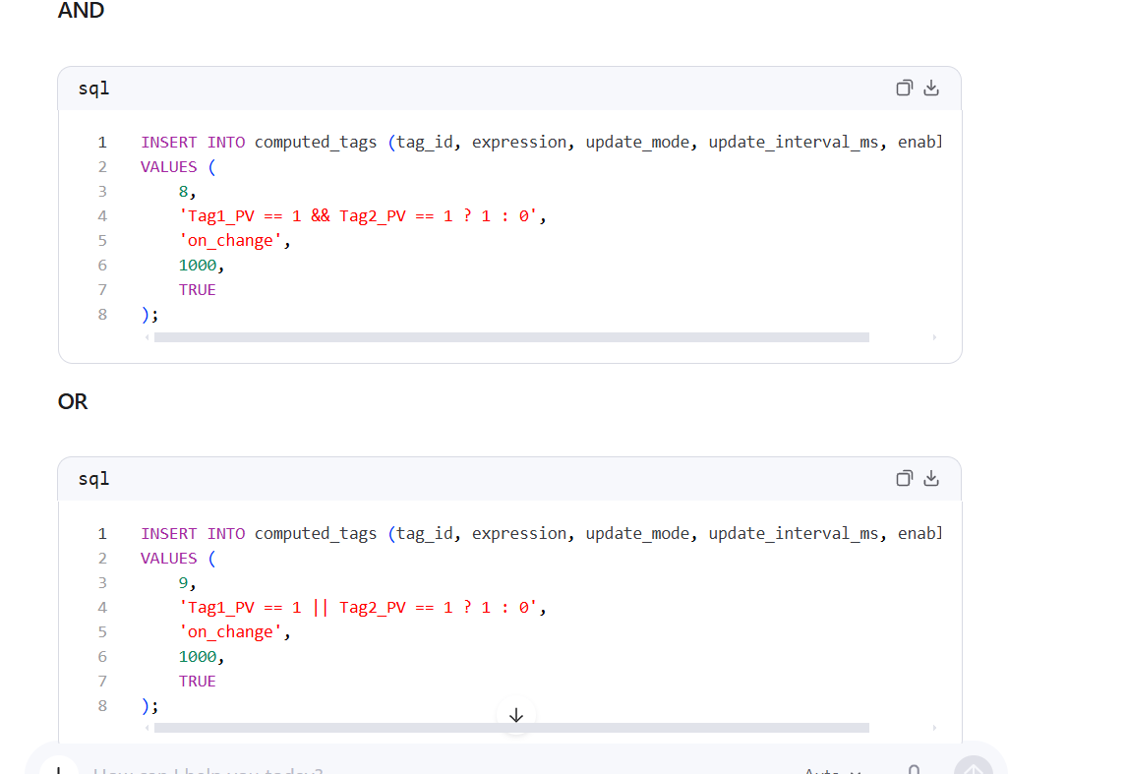

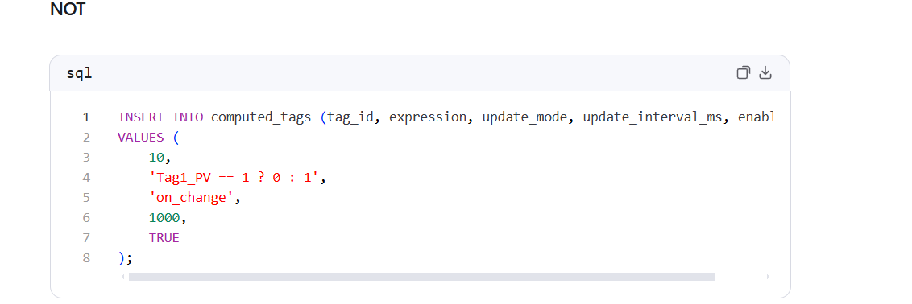
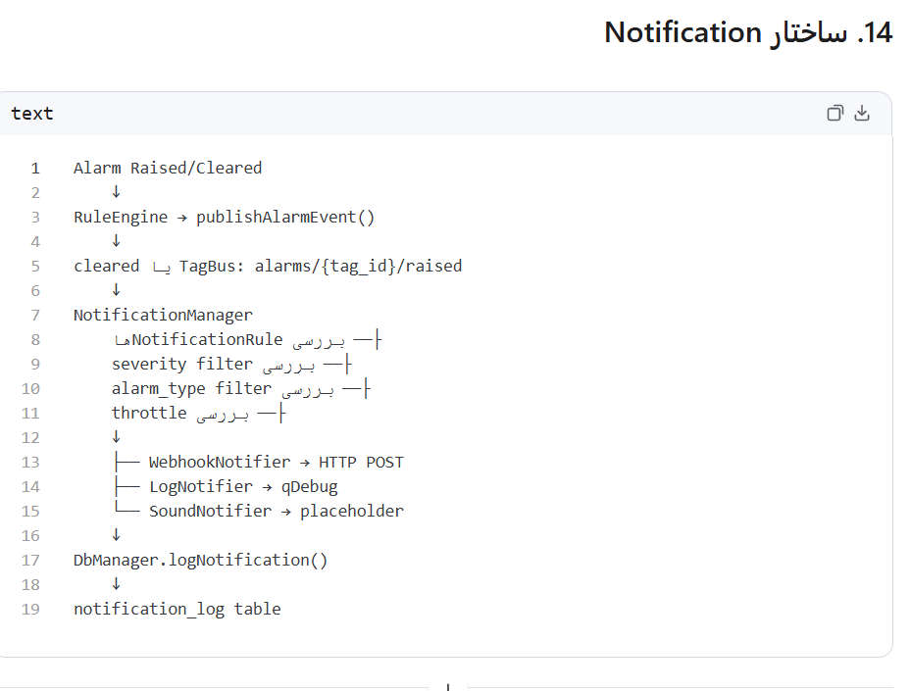
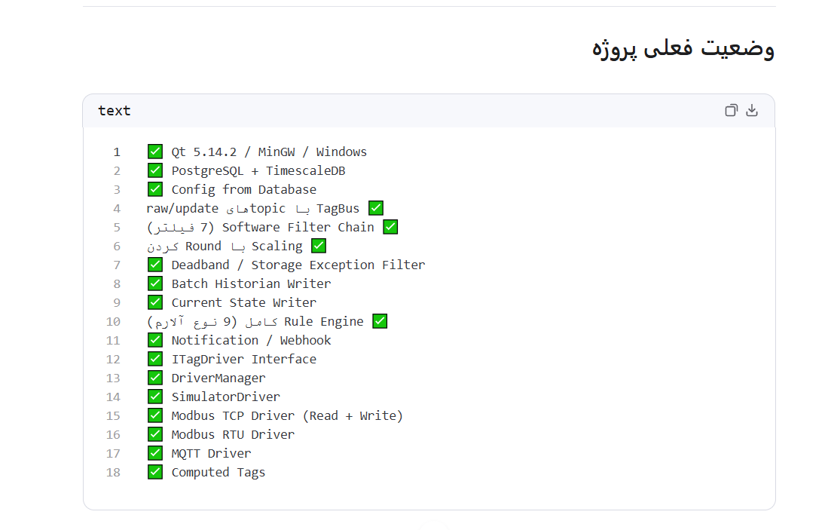

SELECT time, tag_id, raw_value, eng_value, quality
FROM tag_values_raw
WHERE tag_id = 2001
ORDER BY time DESC
LIMIT 10;

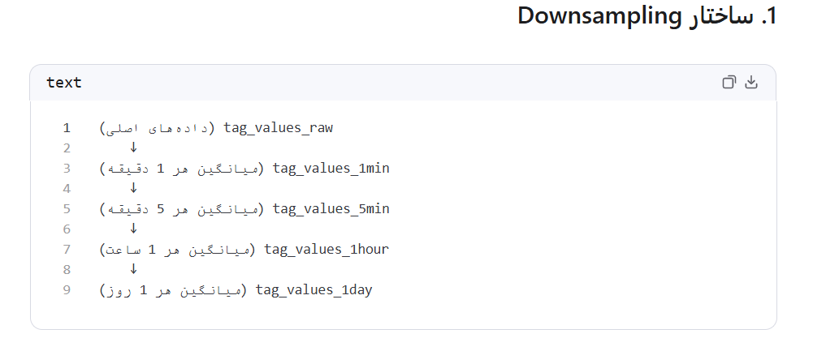

بررسی Continuous Aggregate Views

SELECT view_name, materialization_hypertable_name
FROM timescaledb_information.continuous_aggregates;

12. بررسی Policies

SELECT application_name, proc_name, config
FROM timescaledb_information.jobs
ORDER BY job_id;

تست Query
-- داده‌های 1 دقیقه‌ای
SELECT bucket, tag_id, avg_value, min_value, max_value, sample_count
FROM tag_values_1min
WHERE tag_id = 1
ORDER BY bucket DESC
LIMIT 10;

-- داده‌های 5 دقیقه‌ای
SELECT bucket, tag_id, avg_value, min_value, max_value, sample_count
FROM tag_values_5min
WHERE tag_id = 1
ORDER BY bucket DESC
LIMIT 10;

-- داده‌های 1 ساعته
SELECT bucket, tag_id, avg_value, min_value, max_value, sample_count
FROM tag_values_1hour
WHERE tag_id = 1
ORDER BY bucket DESC
LIMIT 10;

-- داده‌های 1 روزه
SELECT bucket, tag_id, avg_value, min_value, max_value, sample_count
FROM tag_values_1day
WHERE tag_id = 1
ORDER BY bucket DESC
LIMIT 10;

اگر می‌خواهید داده‌های aggregate را فوراً refresh کنید:
CALL refresh_continuous_aggregate('tag_values_1min', NULL, NULL);
CALL refresh_continuous_aggregate('tag_values_5min', NULL, NULL);
CALL refresh_continuous_aggregate('tag_values_1hour', NULL, NULL);
CALL refresh_continuous_aggregate('tag_values_1day', NULL, NULL);

// همه views را refresh کن
m_historianManager->refreshContinuousAggregates();

// فقط یک view را refresh کن
m_historianManager->refreshContinuousAggregate("tag_values_1min");

// یک view را در یک بازه زمانی refresh کن
m_historianManager->refreshContinuousAggregate(
"tag_values_1min",
QDateTime::currentDateTimeUtc().addDays(-1),
QDateTime::currentDateTimeUtc()
);

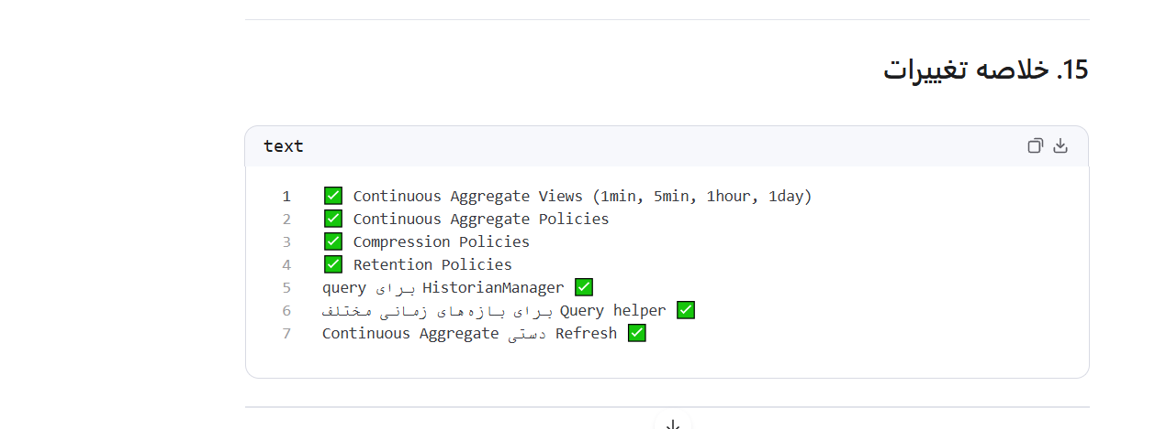

7. مانیتورینگ فضا
SELECT
'tag_values_raw' AS table_name,
pg_size_pretty(pg_total_relation_size('tag_values_raw')) AS total_size
UNION ALL
SELECT
'tag_values_1min',
pg_size_pretty(pg_total_relation_size('tag_values_1min'))
UNION ALL
SELECT
'tag_values_5min',
pg_size_pretty(pg_total_relation_size('tag_values_5min'))
UNION ALL
SELECT
'tag_values_1hour',
pg_size_pretty(pg_total_relation_size('tag_values_1hour'))
UNION ALL
SELECT
'tag_values_1day',
pg_size_pretty(pg_total_relation_size('tag_values_1day'))
UNION ALL
SELECT
'tag_current_state',
pg_size_pretty(pg_total_relation_size('tag_current_state'))
UNION ALL
SELECT
'alarms',
pg_size_pretty(pg_total_relation_size('alarms'))
UNION ALL
SELECT
'alarm_events',

pg_size_pretty(pg_total_relation_size('alarm_events')); 6.3. برای سیستم‌های بزرگ (> 1000 تگ)
Retention:
raw → 7 روز
1min → 30 روز
5min → 3 ماه
1hour → 1 سال
1day → برای همیشه

Compression:
raw → 1 روز بعد
1min → 7 روز بعد

Tablespaces:
raw → SSD (fast_storage)
archive → HDD (archive_storage)

حجم تقریبی: > 100 GB/ماه

5.5. بررسی حجم WAL

-- حجم WAL
SELECT pg_size_pretty(sum(size)) AS wal_size
FROM pg_ls_waldir();

5.4. بررسی Compression Ratio
-- نسبت فشرده‌سازی
SELECT
hypertable_name,
pg_size_pretty(before_compression_total_bytes) AS before,
pg_size_pretty(after_compression_total_bytes) AS after,
round(100.0 * (1 - after_compression_total_bytes::numeric / NULLIF(before_compression_total_bytes, 0)), 2) AS compression_ratio_percent
FROM hypertable_compression_stats('tag_values_raw');

5.3. بررسی حجم Chunks

-- حجم هر chunk
SELECT
chunk_name,
chunk_schema,
pg_size_pretty(chunk_table_size) AS size
FROM timescaledb_information.chunks
WHERE hypertable_name = 'tag_values_raw'
ORDER BY chunk_name DESC
LIMIT 20;

5.2. بررسی حجم جداول
-- حجم هر جدول
SELECT
hypertable_name,
pg_size_pretty(hypertable_size(format('public.%I', hypertable_name))) AS total_size,
pg_size_pretty(hypertable_size(format('public.%I', hypertable_name), 'index')) AS index_size
FROM timescaledb_information.hypertables;

Tablespaces (انتقال داده به دیسک‌های مختلف)
-- ساخت tablespace جدید
CREATE TABLESPACE fast_storage LOCATION 'D:/postgres/fast';
CREATE TABLESPACE archive_storage LOCATION 'E:/postgres/archive';

-- انتقال داده‌های قدیمی به دیسک archive
ALTER TABLE tag_values_raw SET TABLESPACE archive_storage;

4.3. TimescaleDB Chunks
TimescaleDB داده‌های hypertable را به chunk تقسیم می‌کند. هر chunk یک partition زمانی است.
tag_values_raw (Hypertable)
├── _timescaledb_internal._hyper_1_1_chunk ← هفته 1
├── _timescaledb_internal._hyper_1_2_chunk ← هفته 2
├── _timescaledb_internal._hyper_1_3_chunk ← هفته 3
└── ...

4. فایل‌های دیتابیس PostgreSQL/TimescaleDB

4.1. ساختار دایرکتوری داده
C:\Program Files\PostgreSQL\16\data\
├── base\ ← فایل‌های داده جداول
│ └── <database_oid>\
│ ├── <table_oid> ← داده هر جدول
│ ├── <table_oid_fsm> ← Free Space Map
│ └── <table_oid_vm> ← Visibility Map
├── pg_wal\ ← Write-Ahead Log (WAL)
├── pg_tblspc\ ← Tablespaces
├── global\ ← کاتالوگ‌های سراسری
└── postgresql.conf ← تنظیمات

9. بررسی فایل‌های Archive

SELECT archive_id, table_name, file_path, record_count, file_size_bytes, created_at
FROM archive_log
ORDER BY created_at DESC;

10. Restore از Archive
m_archiveManager->restoreArchive("C:/tag_archive/archive_20240421_120000_tag_values_raw.csv", "tag_values_raw");

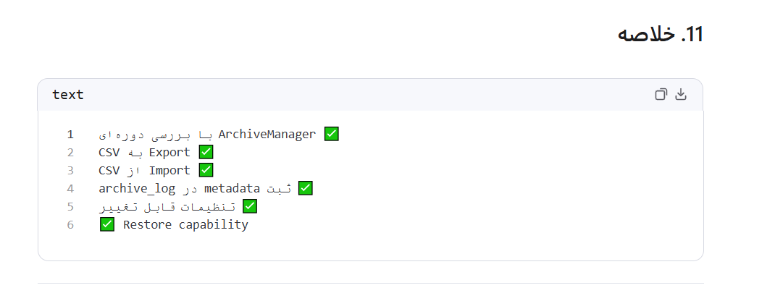

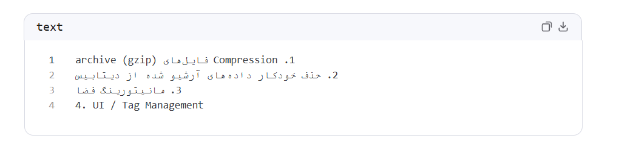

8. پیشنهاد پیاده‌سازی
با توجه به حجم زیاد تغییرات، پیشنهاد می‌کنم در چند مرحله پیش برویم:

مرحله 1: WebSocket Server (برای داده‌های real-time)
مرحله 2: REST API Server (برای CRUD و Query)
مرحله 3: Authentication و Authorization
مرحله 4: Report Generation
مرحله 5: Dashboard API

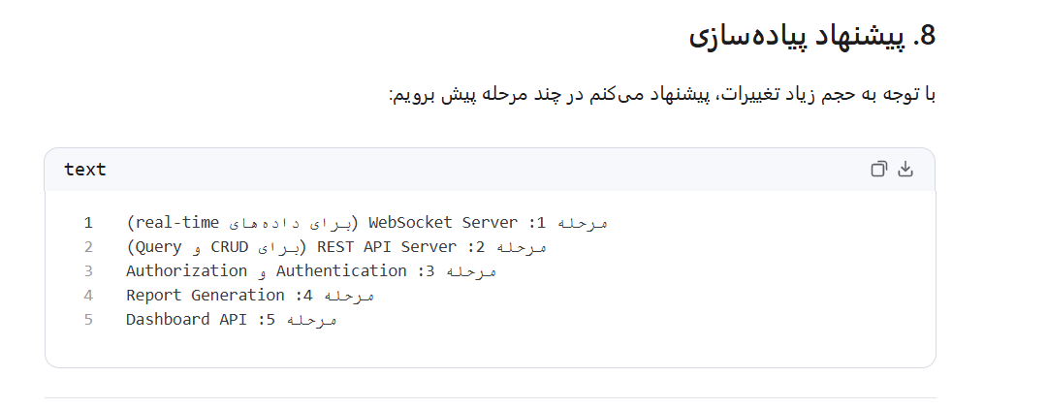
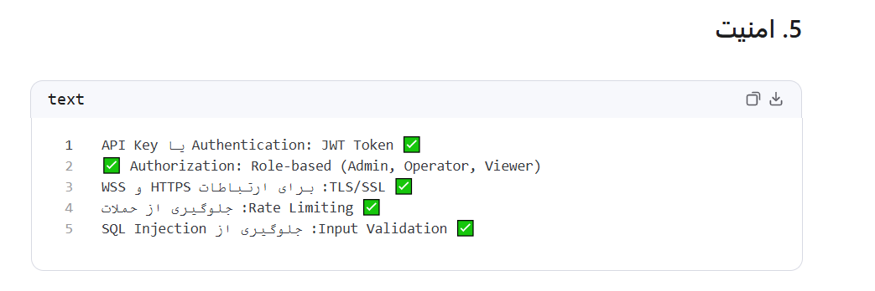

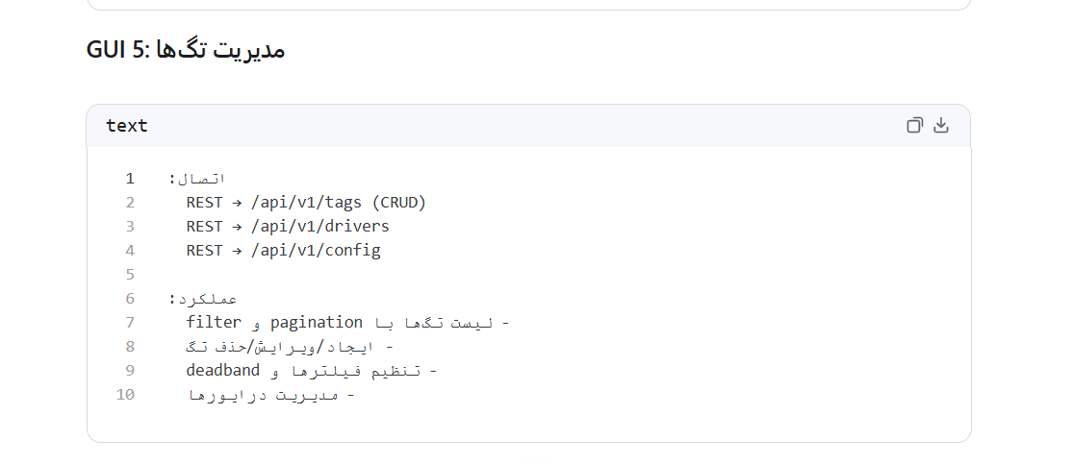

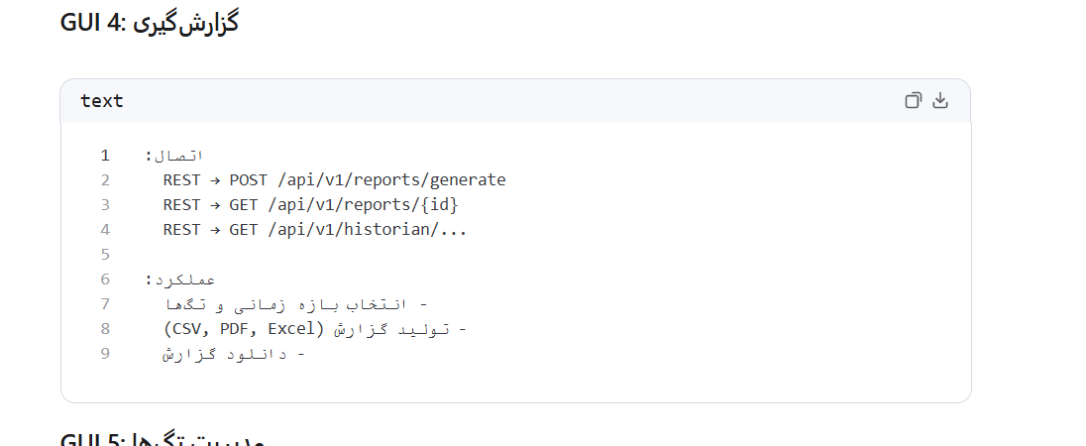

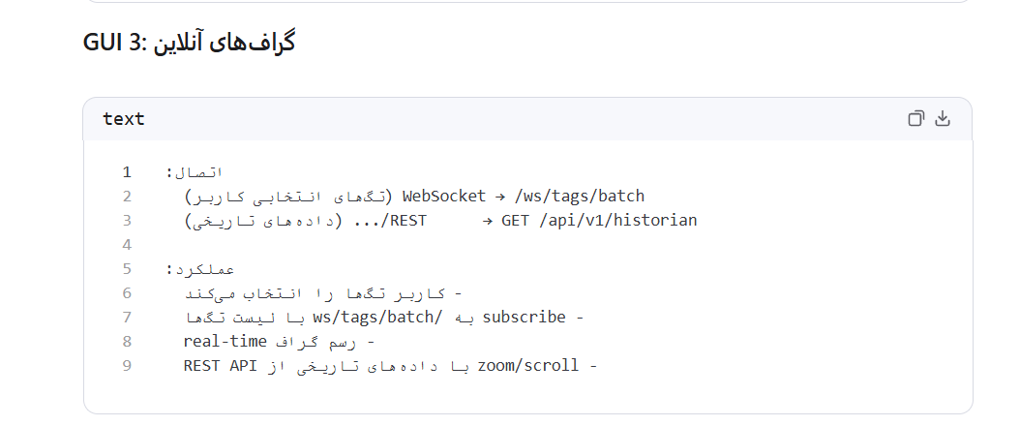

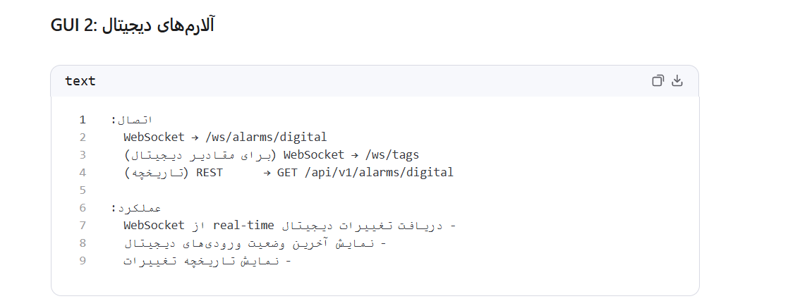

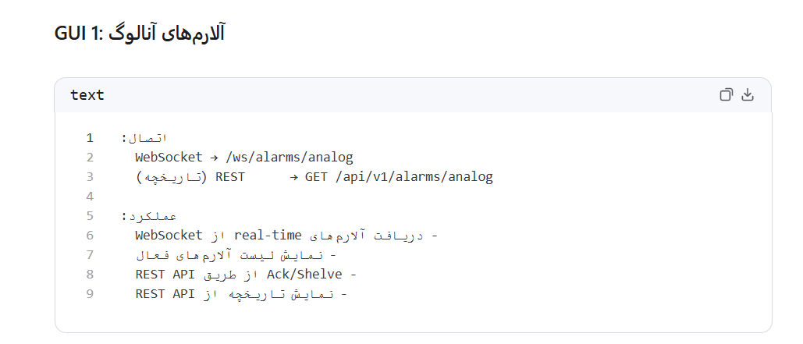

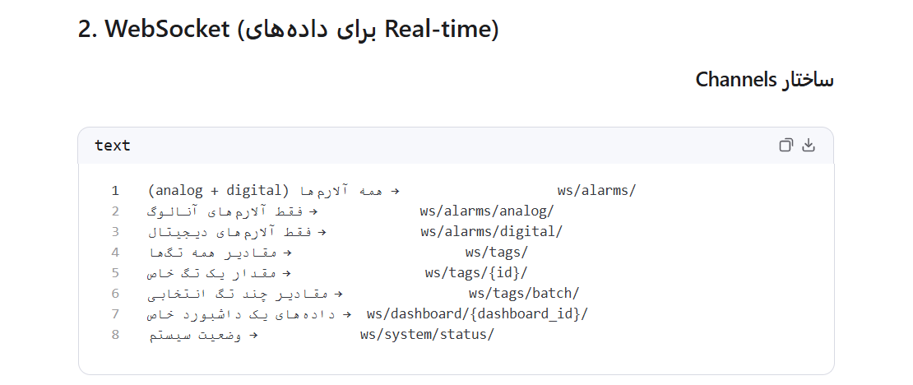

ساختار Endpoints
/api/v1/tags
GET /api/v1/tags → لیست همه تگ‌ها
GET /api/v1/tags/{id} → جزئیات یک تگ
POST /api/v1/tags → ایجاد تگ
PUT /api/v1/tags/{id} → ویرایش تگ
DELETE /api/v1/tags/{id} → حذف تگ
GET /api/v1/tags/{id}/value → مقدار فعلی تگ
GET /api/v1/tags/{id}/history → داده‌های تاریخی

/api/v1/alarms
GET /api/v1/alarms → لیست آلارم‌ها (با فیلتر)
GET /api/v1/alarms/active → آلارم‌های فعال
GET /api/v1/alarms/{id} → جزئیات یک آلارم
POST /api/v1/alarms/{id}/ack → تأیید آلارم
POST /api/v1/alarms/{id}/shelve → Shelving آلارم
GET /api/v1/alarms/analog → آلارم‌های آنالوگ
GET /api/v1/alarms/digital → آلارم‌های دیجیتال

/api/v1/historian
GET /api/v1/historian/raw → داده‌های خام
GET /api/v1/historian/1min → داده‌های 1 دقیقه‌ای
GET /api/v1/historian/5min → داده‌های 5 دقیقه‌ای
GET /api/v1/historian/1hour → داده‌های 1 ساعته
GET /api/v1/historian/1day → داده‌های 1 روزه

/api/v1/reports
POST /api/v1/reports/generate → تولید گزارش
GET /api/v1/reports/{id} → دانلود گزارش
GET /api/v1/reports/templates → قالب‌های گزارش

/api/v1/drivers
GET /api/v1/drivers → لیست درایورها
GET /api/v1/drivers/{id}/status → وضعیت درایور
POST /api/v1/drivers/{id}/start → شروع درایور
POST /api/v1/drivers/{id}/stop → توقف درایور

/api/v1/config
GET /api/v1/config/settings → تنظیمات سیستم
PUT /api/v1/config/settings → ویرایش تنظیمات

/api/v1/users
GET /api/v1/users → لیست کاربران
POST /api/v1/users/login → ورود
POST /api/v1/users/logout → خروج

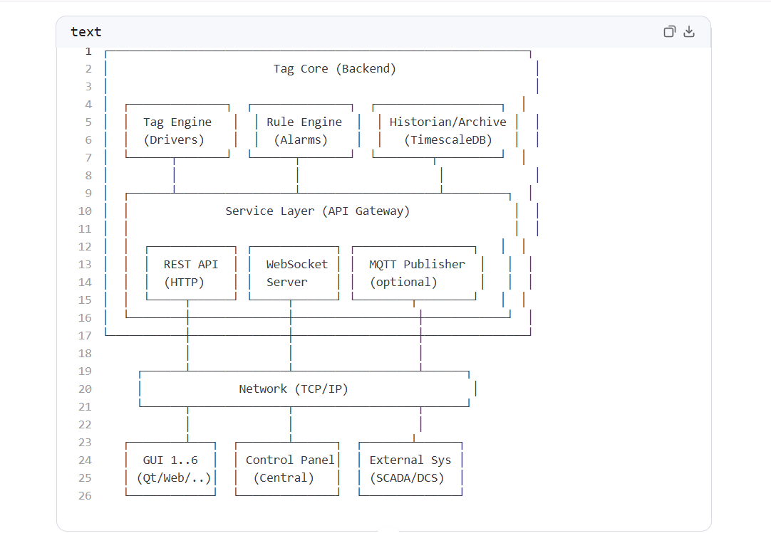

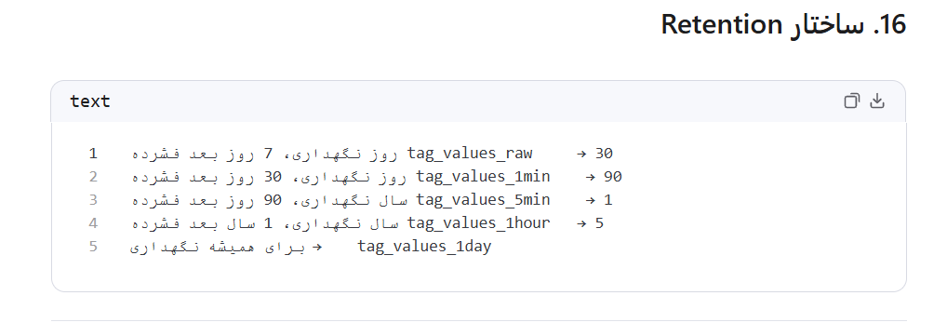
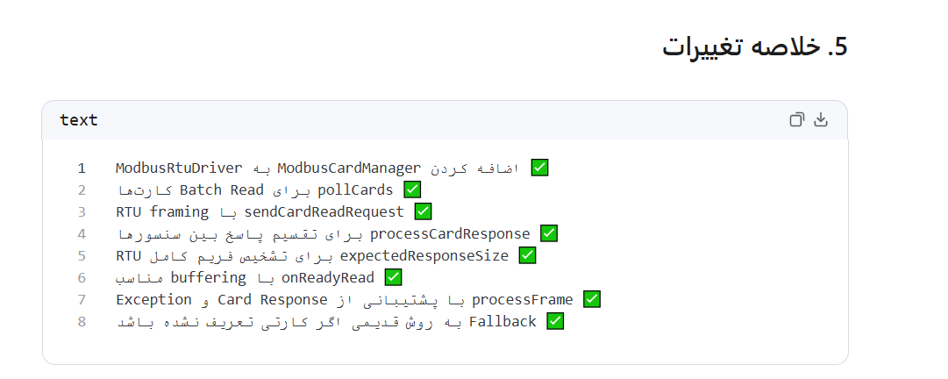

اولویت 1: API Layer (برای ارتباط با GUI ها)

اولویت 2: UI / Tag Management

اولویت 3: Alarm Shelving / Suppression

اولویت 4: OPC UA Driver

اولویت 5: DNP3 Driver

اولویت 6: Report Generation

مرحله 1: API Layer (REST + WebSocket)
↓
مرحله 2: Authentication / Authorization
↓
مرحله 3: Control Panel UI (مدیریت سیستم)
↓
مرحله 4: Alarm GUI (آنالوگ + دیجیتال)
↓
مرحله 5: Trend GUI (گراف‌های آنلاین)
↓
مرحله 6: Report GUI
↓
مرحله 7: OPC UA + DNP3 Drivers

